

**FACULDADE DE TECNOLOGIA DO IPIRANGA**

**CURSO DE ANÁLISE E DESENVOLVIMENTO DE SISTEMAS**



**Integrantes:**

Jhonatan Viana Felix

Pedro Henrique Zelinski de Arruda

Rafael Souza Aguiar

**Orientador:**  
**Prof. Me.** Norton Barros Glaser

SÃO PAULO

2024

**SUMÁRIO**

**1. DIAGRAMA DE CASO DE USO (GERAL)** **2**

**2. CASO DE USO 1** **3**

2.1 REALIZAR LOGIN - [CSU001] 3

2.2 ESPECIFICAÇÃO DE CASO DE USO 1 3

2.3 PROTÓTIPO - CSU001 5

**3. CASO DE USO 2** **7**

3.1 CONFIGURAR USUÁRIOS E PERMISSÕES - [RF002] 8

3.2 REGRAS DE NEGÓCIO: [RN001] – AQUISIÇÃO AO DATAVISA 8

3.2 REGRAS DE NEGÓCIO: [RN002] – GERENCIAMENTO DE USUÁRIOS 8

3.4 ESPECIFICAÇÃO DE CASO DE USO 2 8

3.3 PROTÓTIPO - CSU002 11

**1.** **DIAGRAMA DE CASO DE USO (GERAL)**

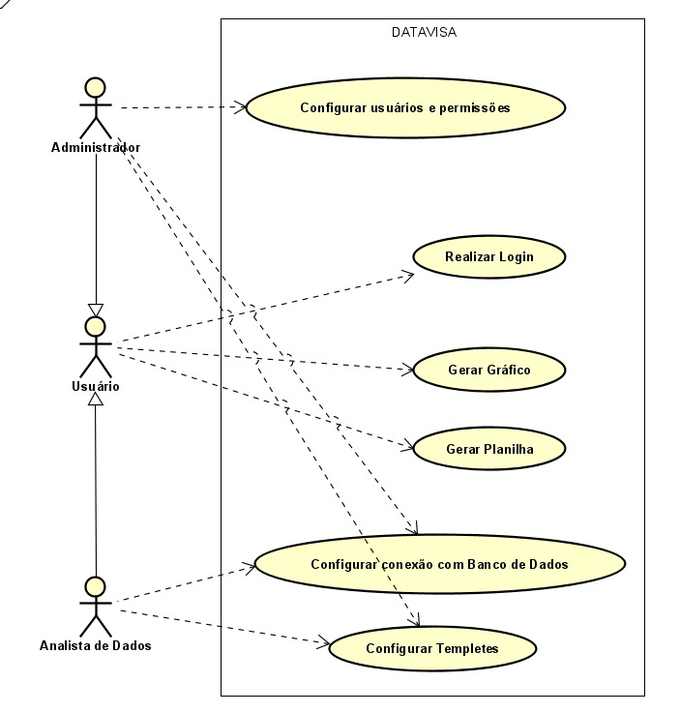  
Fonte: Os Autores (2024)

2. CASO DE USO 1

2.1 REALIZAR LOGIN - [CSU001]

|  |  |  |  |  |  |  |
| --- | --- | --- | --- | --- | --- | --- |
| **Prioridade**: | n | Essencial | ¨ | Importante | ¨ | Desejável |

**Descrição**: Este requisito permite que o usuário realize o login de acesso a plataforma DataVisa, em sua regra de negócio, caso o usuário tenha esquecido a sua senha, ele pode realizar a redefinição de senha ou, caso não tenha acesso a plataforma, ele pode se cadastrar inserindo os dados necessários, incluindo a empresa que diz pertencer, e aguardar análise do administrador de sua empresa para ter acesso a plataforma.

2.2 ESPECIFICAÇÃO DE CASO DE USO 1

|  |  |
| --- | --- |
| **CSU001 – Realizar Login** | |
| Sumário: | Este caso de uso tem como objetivo efetuar o login do usuário. |
| **Pré-condição:**  O usuário deve ter se cadastrado e ter seu acesso validado pela empresa para acessar o sistema. Deve haver ao menos um usuário com permissão de administrador cadastrado previamente pela equipe de implantação da plataforma. | |
| **Fluxo Principal**  Este caso de uso se inicia quando o ator usuário acessa o link o sistema:   1. O usuário insere seu e-mail e senha, e clica em “entrar”. 2. Caso o usuário não tenha uma conta criada posteriormente ele deve clicar em: “Ainda não possui conta? Clique aqui”. [FA1] 3. Após validação do cadastro, o usuário acessa a tela de login novamente e inicia a etapa 1 do fluxo principal. 4. O sistema valida os dados informados pelo usuário, se a conta existe no sistema e se a senha está correta [FE1] [FE2], ele acessa o sistema e o menu principal se abre. Esse caso de uso termina. | |
| **Fluxos Alternativos**  **[FA1] Fluxo Alternativo 1: Novo Cadastro**  Este fluxo alternativo ocorre quando o usuário não tem uma conta e deseja cadastrar-se:   1. O usuário acessa a tela de cadastro 2. Ele insere os dados e seleciona a opção cadastrar. 3. É exibido uma tela de aviso de que o cadastro foi realizado com sucesso. [FE3] | |
| **Fluxos de Exceção**  **[FE1] Fluxo Exceção 1: Login Inexistente**  Este fluxo de exceção ocorre quando o usuário informa um login que não existe no sistema:   1. O sistema exibe uma mensagem informando que não existe a conta e o usuário retorna para a etapa 1 do fluxo principal.     **[FE2] Fluxo Exceção 2: Senha Incorreta**  Este fluxo de exceção ocorre quando o usuário informa uma conta existente, mas informa a senha incorreta desse login.    1. O sistema exibe uma mensagem informando que a senha digitada está incorreta, e na parte inferior da tela aparece a opção de “Esqueceu sua Senha? Clique aqui” para redefini-la: 2. Se o usuário selecionar a opção, ele será transferido para a tela de redefinição de senha, nela o usuário cria uma senha e clica em “confirmar”. Será enviado um e-mail de confirmação de alteração de senha e o usuário retorna para a etapa 1 do fluxo principal.   **[FE3] Fluxo de Exceção 3: Cadastro em Análise**  Este fluxo de exceção ocorre quando o usuário informa um cadastro existente, mas que ainda não foi aprovado por um administrador de sua empresa.   1. O sistema exibe uma tela informando que o cadastro ainda está sob análise. O usuário seleciona a opção OK, e o fluxo retorna para a etapa 1. | |
| **Pós-condições:**  Não se aplica. | |
| **Regras de Negócio:**  Não se aplica. | |

2.3 PROTÓTIPO - CSU001

**Protótipo da tela - Login**

Fonte: Os Autores (2024)

**Protótipo da tela – Esqueci Minha Senha**

Fonte: Os Autores (2024)

**Protótipo da tela – Novo Cadastro**

Fonte: Os Autores (2024)

**Protótipo da tela – Cadastro Realizado**

Fonte: Os Autores (2024)

3. CASO DE USO 2

3.1 CONFIGURAR USUÁRIOS E PERMISSÕES - [RF002]

|  |  |  |  |  |  |  |
| --- | --- | --- | --- | --- | --- | --- |
| **Prioridade**: | n | Essencial | ¨ | Importante | ¨ | Desejável |

**Descrição**: Este requisito permite que uma conta, com permissão de administrador, possa visualizar, validar, editar ou excluir os usuários que desejam utilizar a plataforma, podendo definir as permissões hierárquicas de sua empresa e do sistema definidas posteriormente pela sua regra de negócio.

3.2 REGRAS DE NEGÓCIO: [RN001] – AQUISIÇÃO AO DATAVISA

**Descrição:** Dentro de nossa lógica de negócio, as empresas entrarão em contato conosco pedindo a aquisição da ferramenta, assim que aprovado o plano adquirido, será criado um domínio para escopo da empresa contratante, com no mínimo um usuário de nível administrador, e será solicitado os cargos existentes na empresa, em nível hierárquicos, para personalizar os níveis de acesso aos dados de cada tabela conectadas na plataforma.

3.2 REGRAS DE NEGÓCIO: [RN002] – GERENCIAMENTO DE USUÁRIOS

**Descrição:** Apenas o administrador tem permissão para visualizar, editar, validar ou excluir os usuários, ele terá total controle de acesso a ferramenta no escopo de sua empresa.

3.4 ESPECIFICAÇÃO DE CASO DE USO 2

|  |  |
| --- | --- |
| **CSU002 – Configurar Usuários e Permissões** | |
| Sumário: | Este caso de uso tem como objetivo efetuar a configuração e o gerenciamento dos usuários no sistema, com suas contas e permissões definidas. E obter o controle de acesso a plataforma por parte da empresa |
| **Pré-condição:**  Cada empresa cadastrada no DataVisa, terá no mínimo uma conta administradora pré-definida para acesso na plataforma. Após essa configuração, o administrator deve estar logado na ferramenta. [CSU001]. | |
| **Fluxo Principal**  Este caso de uso se inicia quando o administrador escolhe a opção “Configurações”, no menu principal, e clica “usuários”:   1. O sistema exibe uma tela com todos os usuários cadastrados. 2. O administrador pode selecionar a opção “pendentes” 3. Nessa tela, o administrador terá uma lista de todas as contas pendentes de aprovação, com suas informações principais, para entrarem na plataforma. 4. O administrador seleciona opção “Aceitar” ou “Recusar”. [FA1], [FA2] 5. Na tela de gerenciamento de usuários cadastrados, o administrador seleciona a opção de “Editar” ou “Excluir”. [FA3] [FA4] 6. É exibido uma tela com os campos a serem editados e preenchidos, que inclui os dados do usuário, cargo na empresa e o nível de permissão e acesso que estarão habilitadas para o usuário. 7. O administrador preenche os campos e seleciona a opção “Salvar”. [FE1] 8. O administrador pode retornar para tela de gerenciamento de usuários, clicar em “menu” e retornar para o menu principal. O caso de uso se encerra. | |
| **Fluxos Alternativos**  **[FA1] – Aceitar Usuário**  Este fluxo alternativo se inicia quando o administrador seleciona uma conta pendente de análise de cadastro e seleciona a opção “Aceitar”:   1. O sistema exibe uma mensagem perguntado se o Administrador deseja mesmo aceitar a solicitação de cadastro na ferramenta. 2. Se o Administrador selecionar a opção: 3. “Continue”, o sistema aprova a solicitação de cadastro do novo usuário e incluir na lista principal na tela de cadastros dos usuários e o sistema fecha a mensagem e retorna a etapa 3 do fluxo principal. 4. “Cancelar”, o sistema fecha a mensagem e retorna a etapa 3 do fluxo principal.   **[FA2] – Recusar Usuário**  Este fluxo alternativo se inicia quando o administrador seleciona uma conta pendente de análise de cadastro e seleciona a opção “Recusar”:   1. O sistema exibe uma mensagem perguntado se o administrador deseja mesmo recusar a solicitação de cadastro na ferramenta. 2. Se o administrador selecionar a opção: 3. “Continue”, o sistema recusa a solicitação de cadastro do usuário, remove da lista de usuários pendentes de análise e o sistema fecha a mensagem e retorna a etapa 3 do fluxo principal. 4. “Cancelar”, o sistema fecha a mensagem e retorna a etapa 3 do fluxo principal.   **[FA3] – Editar Usuário**  Este fluxo alternativo se inicia quando o administrador seleciona um usuário já cadastrado e seleciona a opção “Editar”:   1. O sistema abre uma tela com os dados do usuário. 2. O administrador faz as alterações necessárias no cadastro e permissões do usuário e seleciona a opção “Salvar”. 3. O sistema exibe mensagem de que as alterações foram salvas com sucesso, retorna a tela de usuários cadastrados e o caso de uso se encerra. [FE1]     **[FA4] – Excluir Usuário**  Este fluxo alternativo se inicia quando o administrador seleciona um usuário já cadastrado e seleciona a opção “Excluir”:   1. O sistema exibe uma mensagem perguntado se o Administrador deseja mesmo excluir o usuário selecionado. 2. Se o Administrador selecionar: 3. “Continue”, o sistema exclui o usuário selecionado e exibe uma mensagem de que o cadastro foi excluído com sucesso. Ele retorna a tela de usuários cadastrados, e caso de uso se encerra. 4. “Cancelar”, o sistema fecha a mensagem e retorna a etapa 1 do fluxo principal. | |
| **Fluxos de Exceção**  **[FE1] – Dados Inválidos**  Esse fluxo de exceção se inicia quando o administrador tenta salvar um cadastro de usuário enquanto um dos campos contém um valor inválido ou nulo:   * 1. O sistema exibe uma mensagem de que não foi possível salvar os dados, e informando o campo que contém um dado inválido (como um caractere especial do e-mail, um nome do usuário vazio ou cargo da empresa não atribuído ao usuário).   2. O Administrador realiza a alteração, salva as informações e o fluxo volta a etapa 2 do fluxo alternativo 1. | |
| **Pós-condições:**  Não se aplica. | |
| **Regras de Negócio:**  **[RN001] [RN002]** | |

3.3 PROTÓTIPO - CSU002

**Protótipo da tela I005 – Menu Principal**

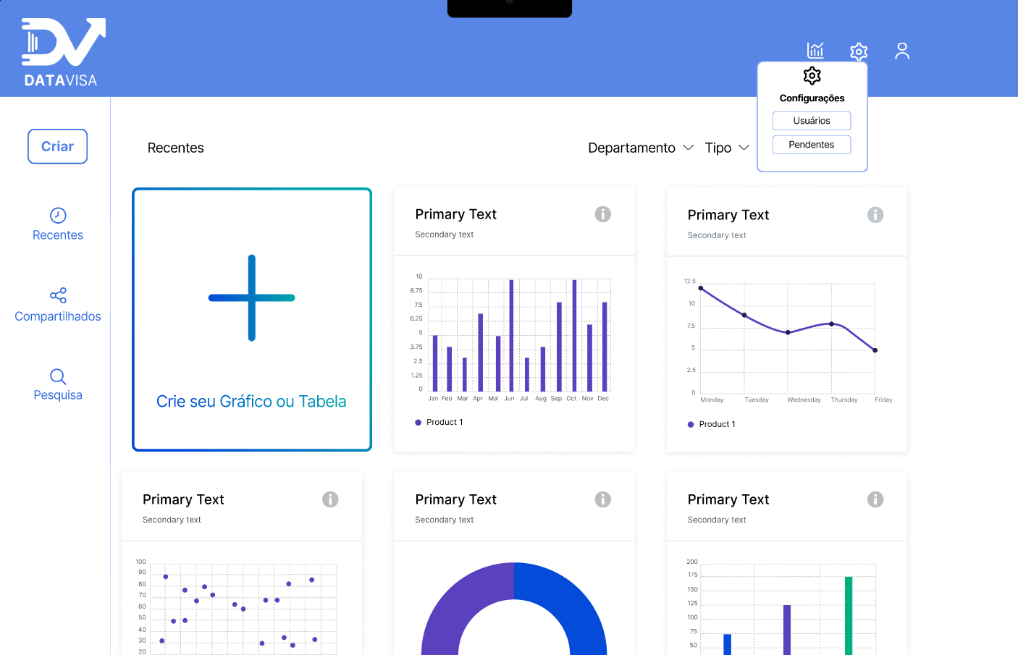

Fonte: Os Autores (2024)

**Protótipo da tela I006 – Gerenciamento de Usuários**

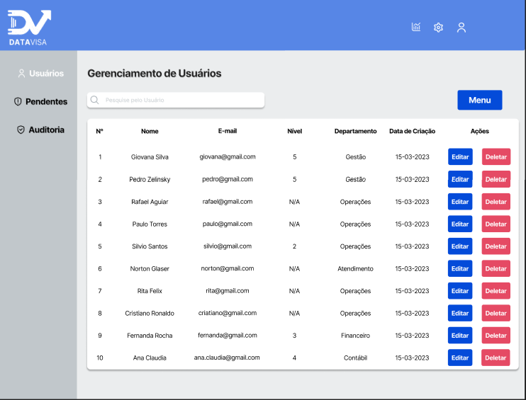

Fonte: Os Autores (2024)

**Protótipo da tela I007 – Usuários Pendentes**

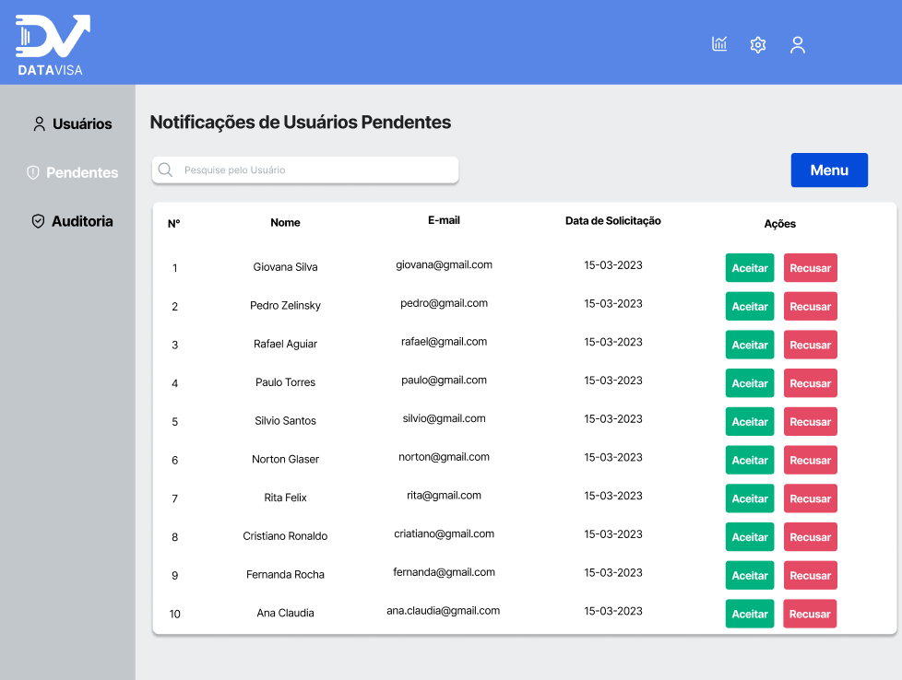

Fonte: Os Autores (2024)

**Protótipo da tela I008 – Alterar dados do Usuário**

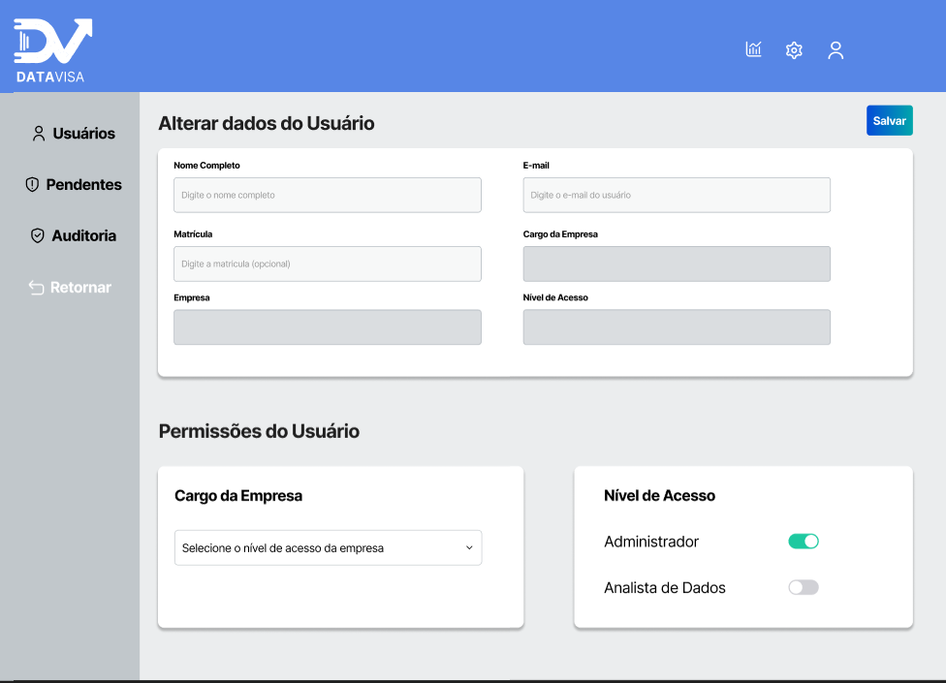

Fonte: Os Autores (2024)